Задания физической викторины
7 класс

Обращаем внимание участников физической викторины на то, что при ответе на вопросы нужно стараться дать полный ответ, аргументируя его не только с бытовой точки зрения, но и с точки зрения физики. Очень важно отмечать те физические явления, законы, закономерности, понятия, которые положены в основу задания. Каждое задание оценивается по пятибалльной шкале, поэтому, чем подробнее и точнее будет ваш ответ, тем больше шансов занять призовое место или стать победителем.
Желаем удачи!

№ | Задание
1 | 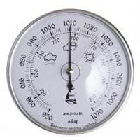  Как называется прибор, изображенный на рисунке? Для каких целей он предназначен? Что именно измеряет данный прибор? Каковы единицы измерения? Чему равны показания прибора в данный момент?
2 | 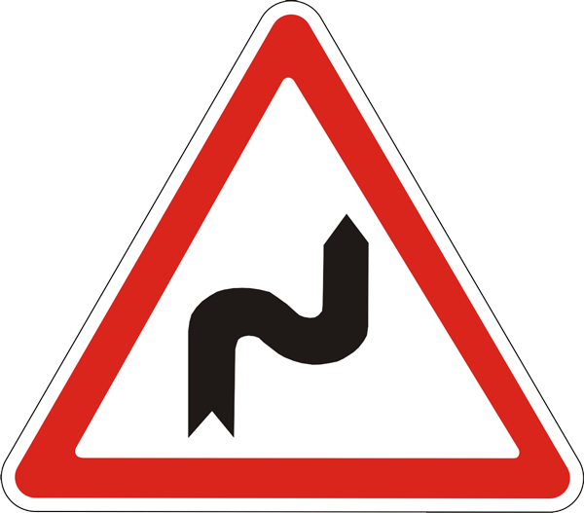  О чём предупреждает водителя транспортного средства этот дорожный знак и зачем он вывешен? Ответ поясните, используя знания физики.
3 | 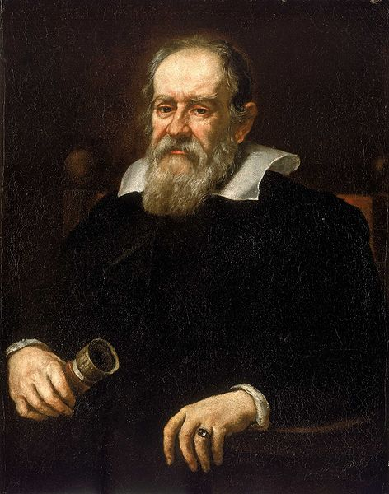  Чей перед вами портрет? Чем знаменит этот человек? (напишите не менее трёх подтверждений)
4 | Почему из осколков разбитой вазы невозможно собрать целую вазу, если даже ни один осколок не утерян?
5 | 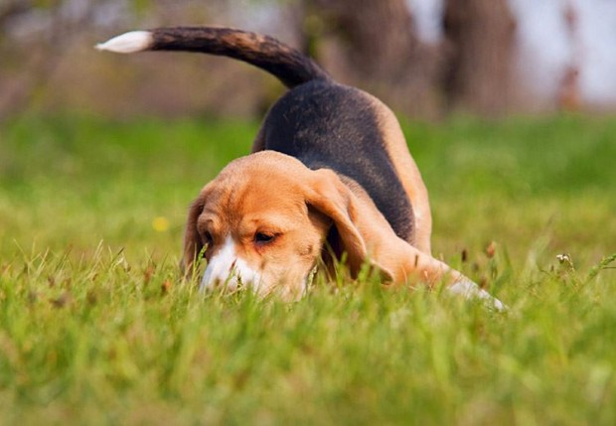  Каким физическим явлением пользуется собака на картинке?
6 | Мяч для игры в настольный теннис получил небольшую вмятину. Почему при опускании его в горячую воду он снова принимает форму шара?
7 | Какую пользу растениям приносит разрыхление верхнего слоя почвы?
8 | Свет от туманности Андромеды, видимой невооруженным глазом, доходит до Земли через 9*10⁵ лет. На каком расстоянии от Земли (в км) находится эта туманность?
9 | Кому прнадлежат эти слова: «Как много мы знаем и как мало понимаем».
10 | Отгадайте загадку:  У планет она большая,  Минимальна у частиц,  Её на глаз не измеряют,  Ведь у неё не мало лиц.  Напишите, что вы знаете об этом физическом понятии.

Задания физической викторины
8 и 9 классы
Обращаем внимание участников физической викторины на то, что при ответе на вопросы нужно стараться дать полный ответ, аргументируя его не только с бытовой точки зрения, но и с точки зрения физики. Очень важно отмечать те физические явления, законы, закономерности, понятия, которые положены в основу задания. Каждое задание оценивается по пятибалльной шкале, поэтому, чем подробнее и точнее будет ваш ответ, тем больше шансов занять призовое место или стать победителем.
Желаем удачи!
№ | Задание
1 | 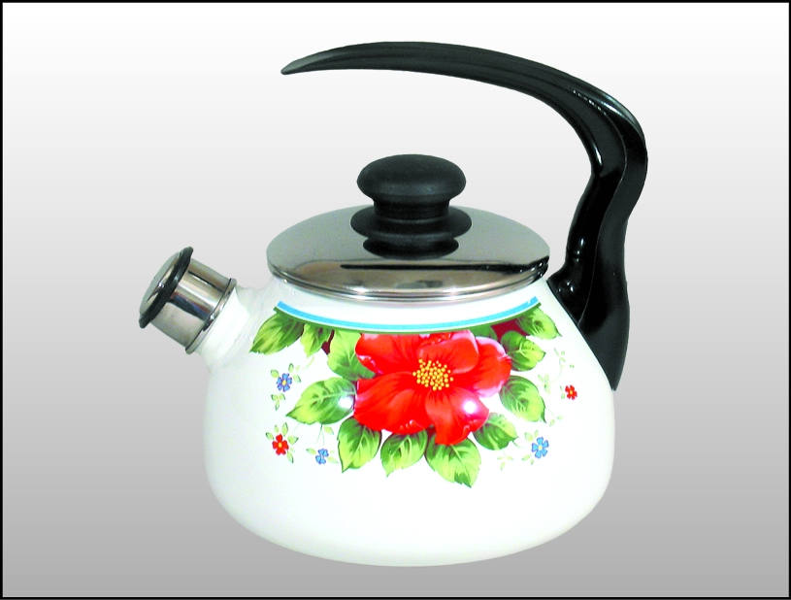  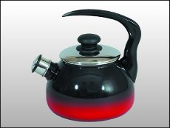  Какой из чайников вы выберете, если перед вами цель – как можно дольше сохранить воду в нем теплой после выключения горелки?
2 | 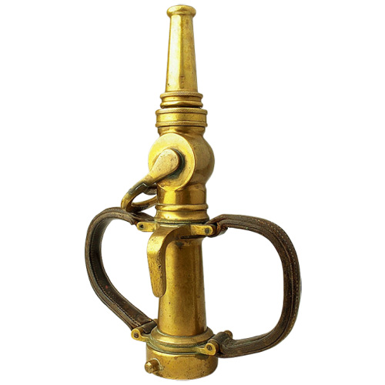  Для чего пожарный брандспойт делается постепенно сужающимся к выходному отверстию?
3 | Почему в жаркую погоду резиновый мяч подскакивает при ударе о пол несколько выше, чем при таком же ударе в холодную погоду?
4 | Прочитайте и запишите изречение И.Ньютона, двигаясь по часовой стрелке, пропуская определенное количество кружков.  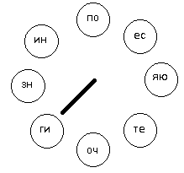
5 | Как объяснить, что при открывании зимой форточки, в комнату врываются клубы водяного тумана?
6 | Почему в магазине большие головки сыра режут не ножом, а стальной проволокой?
7 | О ком эта легенда? Какое устройство использовал этот человек для того, чтобы царь своими силами справился с задачей, которая была неподвластна всем его служащим? В чём кроется секрет этого устройства?  «Царь Гиерон построил в подарок египетскому царю Птолемею огромный и роскошный корабль «Сирокосия», но людям царя не под силу было спустить этот кораблю на воду. «?» построил машину, с помощью которой один только человек, сам царь, спустил корабль на воду. После этого царь воскликнул: «Отныне, чтобы ни сказал наш «?», мы будем считать правдой!»
8 | Правила техники безопасности требуют, чтобы при перекачивании горючих жидкостей заблаговременно надежно заземляли опоражниваемую и заполняемую цистерны, а так же соединяющий их трубопровод. Объясните физическую сущность этой меры.
9 | Отгадайте загадку:  На всякий зов даёт ответ,  А ни души, ни тела нет.  О каком физическом явлении идёт речь?
10 | Какой вред в солнечный день могут причинить листьям растений попавшие на них капли воды?

Задания физической викторины
10 и 11 классы

Обращаем внимание участников физической викторины на то, что при ответе на вопросы нужно стараться дать полный ответ, аргументируя его не только с бытовой точки зрения, но и с точки зрения физики. Очень важно отмечать те физические явления, законы, закономерности, понятия, которые положены в основу задания. Каждое задание оценивается по пятибалльной шкале, поэтому, чем подробнее и точнее будет ваш ответ, тем больше шансов занять призовое место или стать победителем.
Желаем удачи!

№ | Задание
1 | Человек должен проплыть некоторое расстояние по реке между двумя пунктами туда и обратно. В одном направлении ему придется плыть против течения, в обратном направлении – по течению. Как ему выгоднее плыть в том и другом направлении: по середине реки или у берега?
2 | Как изменится ход часов с маятником при повышении температуры?
3 | Почему в цистернах для хранения бензина и других жидкостей должно быть обеспечено свободное поступление наружного воздуха при вытекании из них жидкости? Подсказка: в герметично закрытых цистернах после вытекания небольшой порции жидкости её дальнейшее течение прекращается.
4 | Отгадайте загадку:  Вокруг носа вьётся,  А в руки не даётся!  О каком физическом явлении идёт речь?
5 | Для получения газированной воды через воду пропускают сжатый углекислый газ. Почему вода при этом несколько понижает свою температуру?
6 | Как объяснить, что некоторые насекомые могут свободно ходить по поверхности воды?
7 | Почему наиболее точные измерительные инструменты делают из инвара?
8 | Какую долю кулона содержит заряд 5*10¹⁶ электронов?
9 | Почему железные кровли в сельских местностях служат гораздо дольше, чем в крупных промышленных городах?
10 | Что длится дольше – полное затмение Солнца или полное затмение Луны? Почему?

